


Credo (Símbolo dos Apóstolos)

Creio em Deus, Pai todo-poderoso,
Criador do Céu e da Terra
e em Jesus Cristo, seu único Filho, nosso Senhor, que foi concebido pelo poder do Espírito Santo, nasceu da Virgem Maria; padeceu sob Pôncio Pilatos, foi crucificado, morto e sepultado; desceu à mansão dos mortos; ressuscitou ao terceiro dia; subiu aos Céus; está sentado à direita de Deus Pai todo-poderoso, de onde há de vir a julgar os vivos e os mortos.
Creio no Espírito Santo; na santa Igreja Católica; na comunhão dos santos; na remissão dos pecados; na ressurreição da carne; na vida eterna.

Escreva aqui o seu Credo pessoal:

Reze em família um mistério do Rosário a partir da proposta do livreto da nossa caminhada diocesana, na 2.ª parte, página IV.

7 di©as | 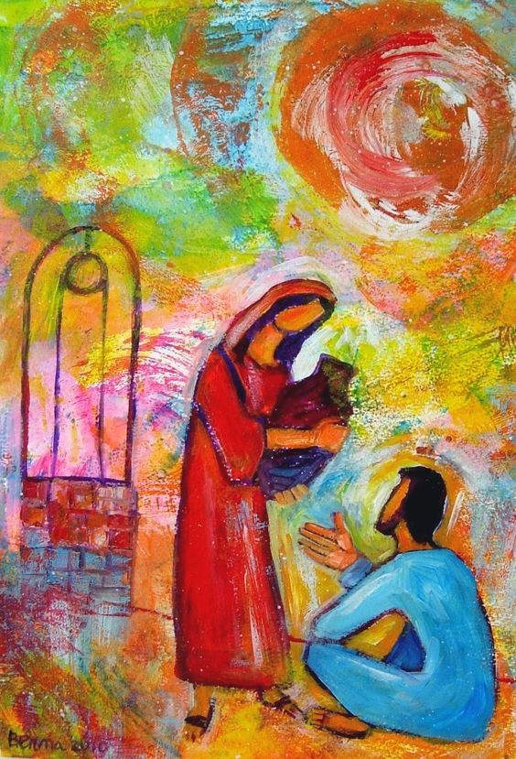
415 | III DOMINGO DA QUARESMA A  Os verdadeiros adoradores do pai  adoram-n’o em espírito e verdade!  J0 4,5-42 | Mar. 2017

Agenda pastoral

A caminho, com Maria, pelas fontes da alegria!

Terça, 21: – 21h30: Lectio Divina aberta a todos; – 21h30: Encontro de catequistas dos 4.º e 8.º anos para preparar Missa com Catequese.
Quarta, 22: – 16h00 e 21h30: Confissões em Matosinhos.
Sexta, 24: – 16h00 e 21h30: Confissões em Guifões e Santa Cruz do Bispo; – 21h00: Início da Visita Pastoral, com receção ao Sr. Dom Pio, no edifício local, pelo Executivo da União de Freguesias de S. Mamede de Infesta e Sra. da Hora; – 21h30: Visita e encontro do Bispo, na Mostra das coletividades no Centro Paroquial; – 22h00: Início da iniciativa “24 horas para o Senhor” na Igreja Antiga.
Sábado, 25: – 09h00: Entrevista do Bispo no Porto Canal; – 10h00: Reunião mensal de Acólitos; – 11h00: Visita do Bispo ao Sport Club Senhora da Hora; – 12h00: Encontro do Bispo com Movimento Fé e Luz, seguido de almoço; – 15h00: Encontro do Bispo com os pais que têm filhos na Catequese; – 16h30: Missa dominical com Catequese da Infância (organiza 4.º ano); – 19h00: Missa dominical com Catequese da Adolescência e Escuteiros (organiza 8.º ano); – 21h30: Concerto Espiritual no encerramento da iniciativa “24 horas para o Senhor”.
Domingo, 26: – 16h00: Oração com famílias dos Oratórios e Sagradas Famílias da Zona da Barranha (Diác. Espinha), na Rua Damião de Gois, 126; – 16h00: Oração com famílias dos Oratórios e Sagradas Famílias da Zona da Árvore Grossa (Diác. Matos Figueiredo); – 20h00: Ronda com o Bispo, pelos sem-abrigo – Grupo Mar Solidário.

Na terceira semana da Quaresma, temos para meditar o belíssimo diálogo do encontro de Jesus com a Samaritana junto ao poço de Jacob. Do diálogo retemos a frase: “os verdadeiros adoradores do Pai adoram-n’O em espírito e verdade” (Jo 4,23). E por isso, propomos a Adoração como fonte de alegria.

Na Carta Pastoral dos Bispos, Fátima, Sinal de Esperança para o Nosso Tempo, é destacada a importância da atitude adorante (cf. n.º 8), de modo a voltarmos a centrar o olhar em Deus Trindade. No final desta semana teremos a iniciativa “24 horas para o Senhor” e podemos então valorizar a Adoração ao Santíssimo. O Pastorinho Francisco nutria uma especial devoção à Eucaristia e passava muito tempo na Igreja, adorando o Sacramento do altar a que chamava "Jesus escondido". A adoração deve ser procurada como “fonte inesgotável de santidade” (EE 10). Na verdade, “a Eucaristia é um tesouro inestimável: não só a sua celebração, mas também o permanecer diante dela fora da Missa permite-nos beber na própria fonte da graça” (EE 25).

